# 1.首页

比赛标题，比赛LOGO

比赛介绍，一个图片即可，会把内容整合到图片上。

比赛日历，要一个动态的可以点的日历系统。每日可以放一些文字说明当日比赛内容。

类似

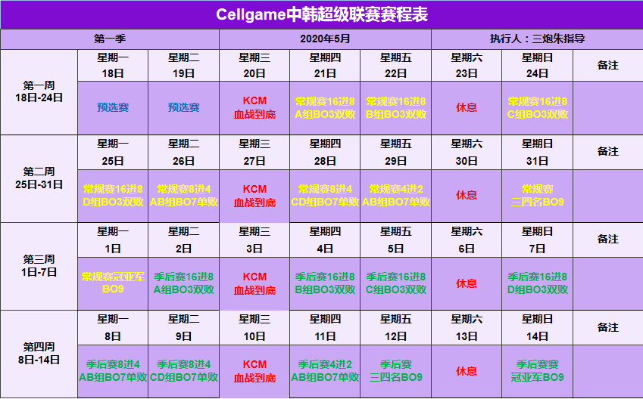

之前阶段成绩展示，分为预选赛，常规赛，季后赛。主要是列一个纵向的名单，包括预选赛前12强，常规赛排名，1234名和8强16强，季后赛排名，1234名和8强16强。

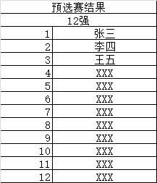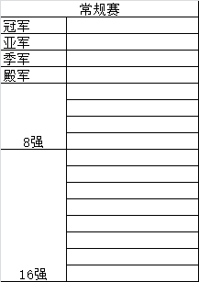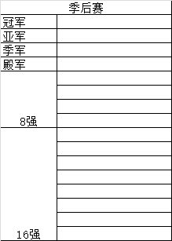

然后一个纵向的选手排名页，显示所有数据库里的选手的前十排名

|  |  |  |  |  |  |
| --- | --- | --- | --- | --- | --- |
| 排名 | 选手 | 国籍 | 胜率 | APM | 运营 |
| 1 | 张三 |  | 66% | 333 | 1500 |
| 2 | 李四 |  |  |  |  |
| 3 | 王五 |  |  |  |  |
| 4 |  |  |  |  |  |
| 5 |  |  |  |  |  |
| 6 |  |  |  |  |  |
| 7 |  |  |  |  |  |
| 8 |  |  |  |  |  |
| 9 |  |  |  |  |  |
| 10 |  |  |  |  |  |

其中红色部分为可以点击的选项，根据所选内容重新排名

# 2.选手个人成绩页

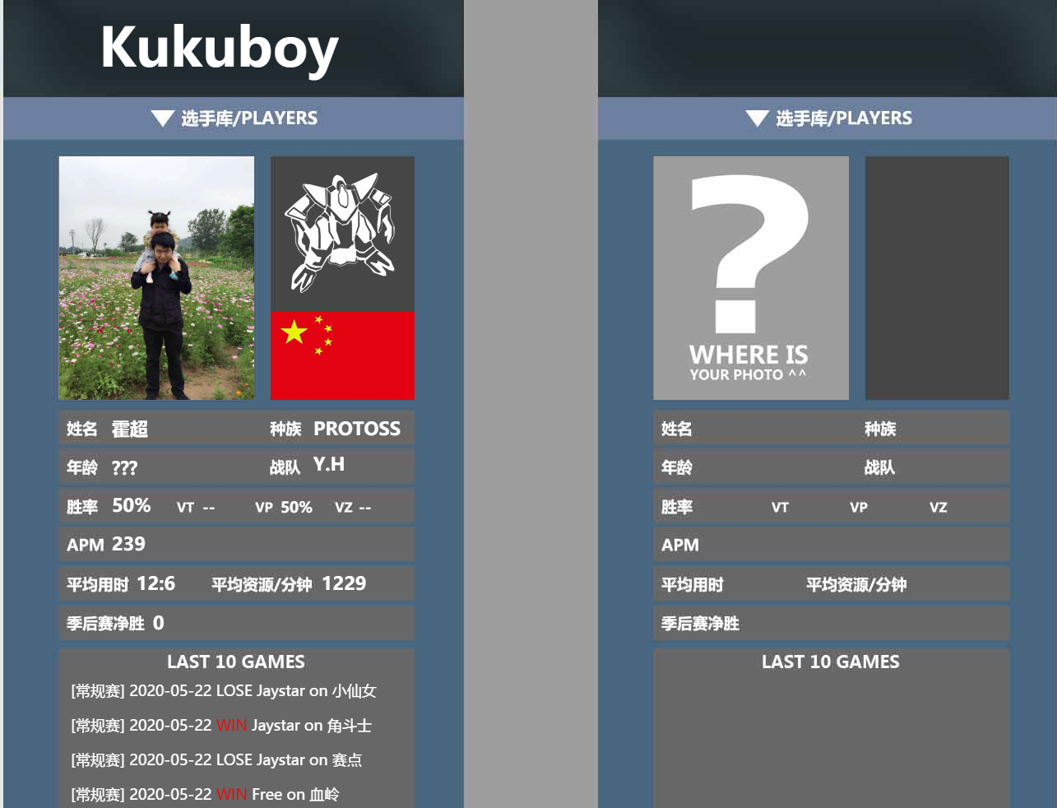

现在这个基本可以，能做的更美观一点就好。需要加一个返回按钮。

# 3.单日比赛页

显示单日的比赛成绩，点日历可以连接过来。选手也下面的比赛详情也可以连接过来。

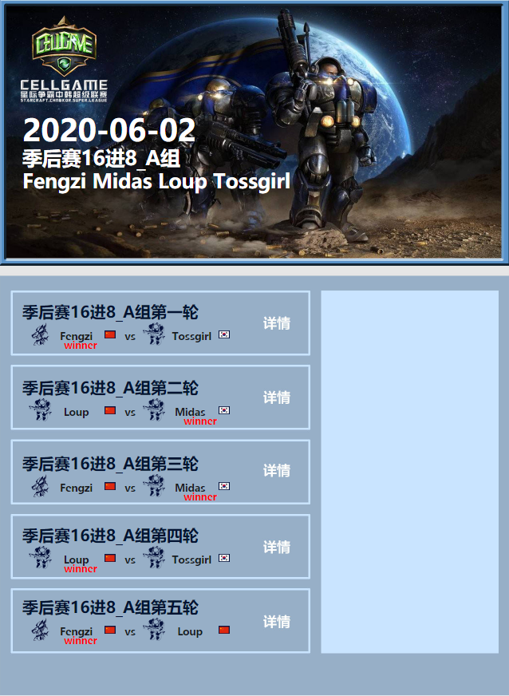

目前做成了这个样子，需要调整一下视觉效果，另外左边点击详情右边的空白部分会显示出具体内容，现在还没做好，理想情况应该是这样的：

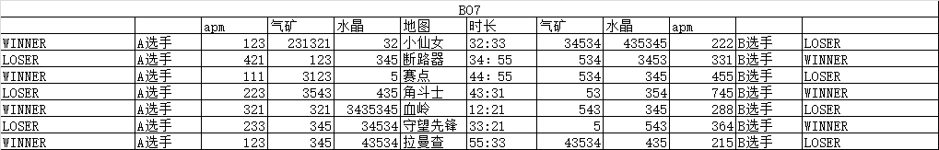

其中选手名字最上边有一个显示国旗的地方，一个就可以。

顶部要加一个可以选择比赛日期的选项。